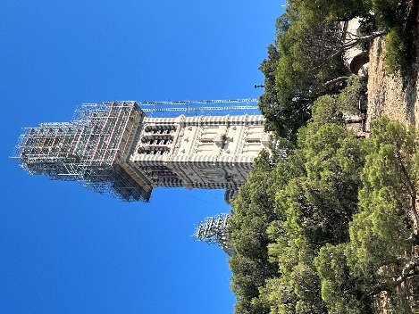

Journées du CNEPROF Marseille 2025

« Reconstruire »

Collège National des Enseignants en Prothèses et Réhabilitations Oro-Faciales

Soumission des résumés en vue des communications affichées

Présentateur : Etudiant / Statutaire Catégorie : Recherche / Clinique / Pédagogie

|  |
| --- |
| **Titre : Calibri, Gras, Taille 12, Centré** |
| Auteurs : Calibri, Taille 12, Centré et présentateur souligné |
| Adresse et email : Calibri ,Taille 10, centré |

Résumé

**250 mots maximum**

Calibri, Taille 10, justifié